媒体网上自服务系统使用说明

一、媒体单位网上自服务系统概述
媒体单位网上自服务系统是为媒体单位提供单位信息注册、媒体记者证件申办的自助服务平台。其访问地址：http://yzt.exporegist.com/xbhMedia21，点击“媒体”图标打开媒体单位自助服务系统的登录界面。
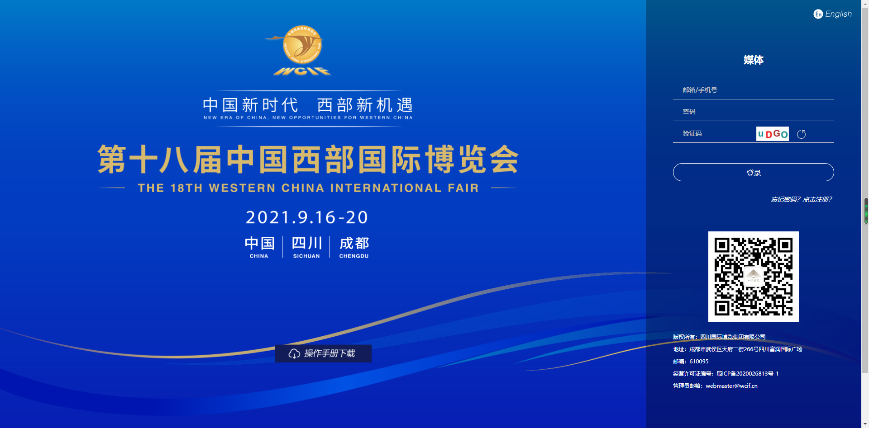
二、媒体单位网上自服务系统操作说明
【找回密码】
忘记登陆密码的媒体单位，可以通过找回密码的功能，找回系统账号的登陆密码，
具体操作例如下：
点击“忘记密码”按钮，输入媒体单位名称及联系人邮箱，点击“发送”按钮，系统会将账号密码发送至联系人的注册邮箱。
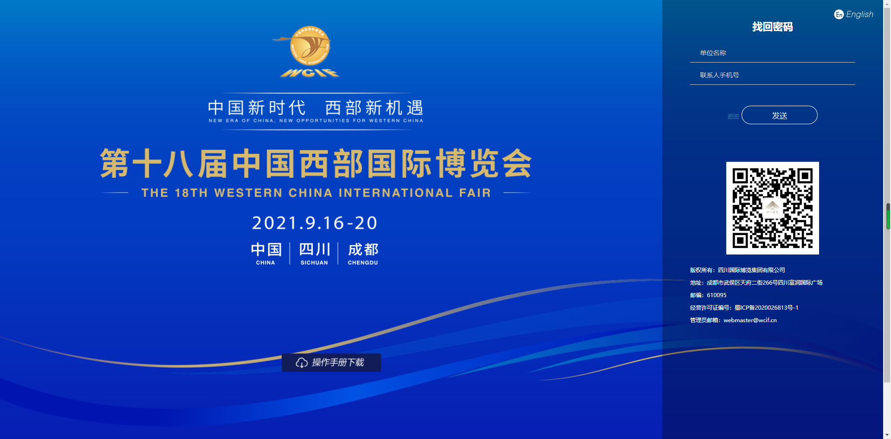
【媒体单位信息注册】
点击“点击注册”按钮进入媒体单位注册页面，完成媒体单位信息填写后点击“保存”按钮，提交媒体单位注册信息并等待审核。
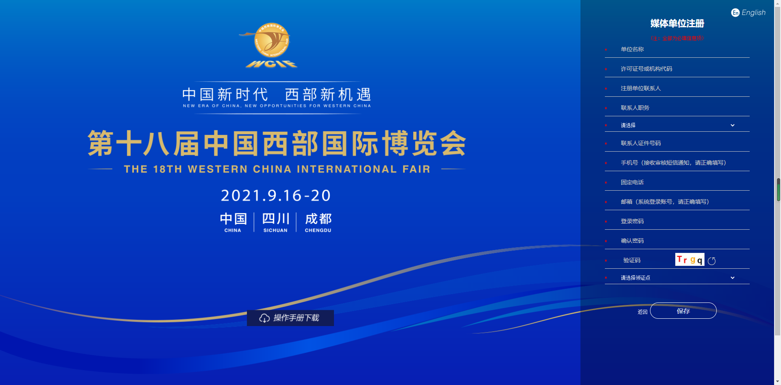
【媒体单位登陆】
已通过审核的媒体单位可以登陆媒体单位网上自服务系统，进行记者证件申办，输入正
确的登录邮箱（或手机）、密码以及验证码，点击“登录”按钮，进入媒体单位网上自服务系统。

【媒体单位信息】
在“媒体单位信息”页面，显示媒体单位的注册信息。
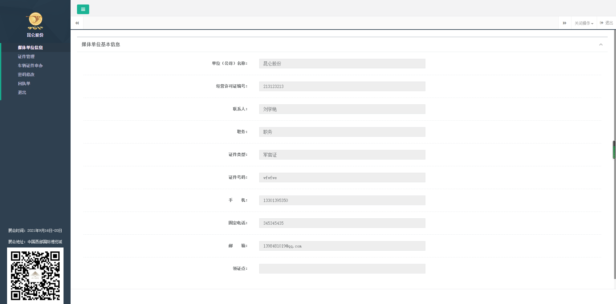
【媒体记者证申办】
在“证件管理”界面，点击“新增媒体证件”按钮，进入信息录入页面，输入真实记者证件信息，带*号的信息为必填项，填写完成后点击页面下方“保存”按钮完成记者证新增。录入成功的记者证信息，审核状态为“待初审”，等待工作人员审核。
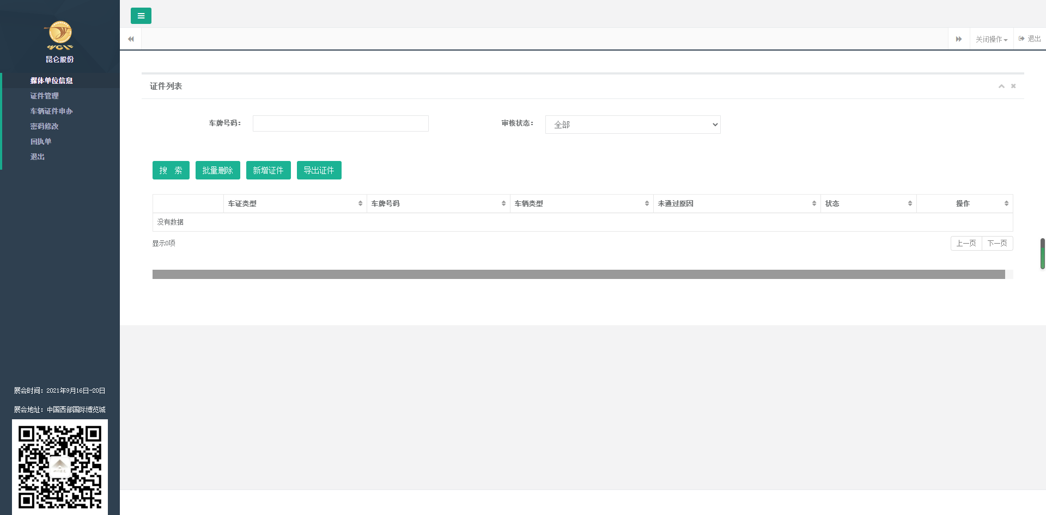
【媒体记者证修改】
记者证件在“待初审”及“被退件”状态下可以进行信息修改操作。在“证件管理”页面、证件列表上方、选择审核状态并点击搜索，可批量查询出“待初审”及“被退件”的证件信息，点击“修改”进入信息修改页面，修改完成后点击页面下方“保存”按钮，完成记者证证件修改，修改后证件审核状态自动变更为“待初审”。
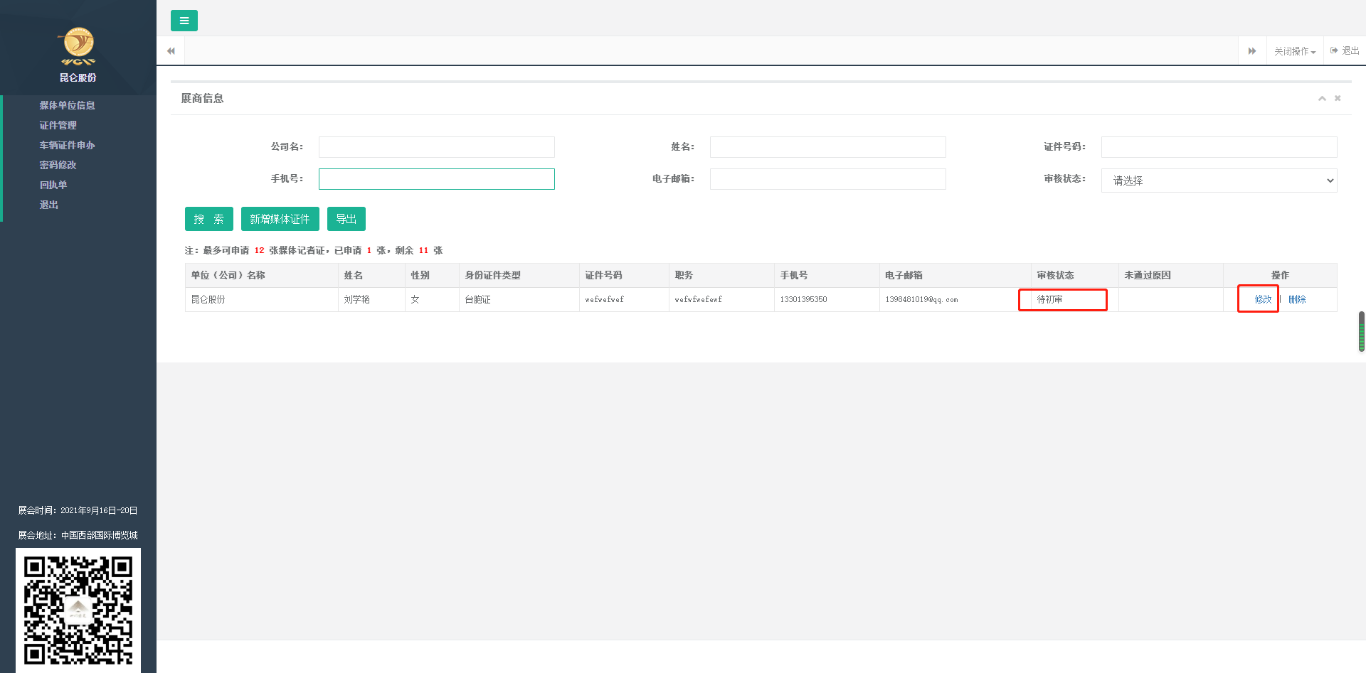
【媒体记者证删除】
记者证件在“待初审”及“被退件”状态下可以进行证件信息删除操作，在“证件管理”页面、证件列表上方、选择审核状态并点击搜索，可批量查询出“待初审”及“被退件”的证件信息，点击“删除”完成记者证证件删除。
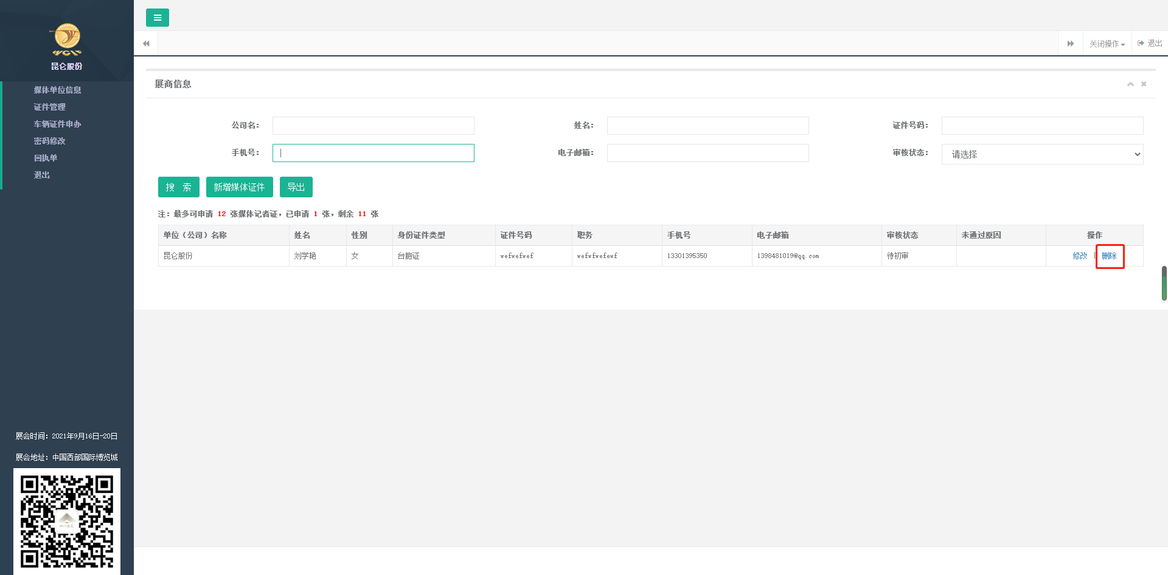
【媒体记者证导出】
审核状态为“已终审”、“已出证”、“已领证”的证件可以批量导出，在“证件管理”页面，点击“导出”按钮，导出文件为Excel表格。
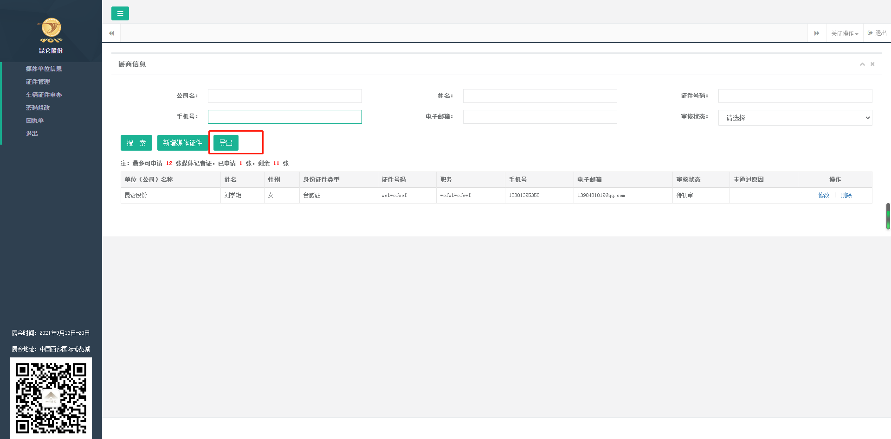
【车辆证件申请】
在“车辆证件申办”页面申请车辆证，点击新增证件按钮，进入车辆证件信息填写页面，填写相关车辆证件提交后即可。提交的车辆证件需审核，审核状态为“待初审”，等待工作人员审核。
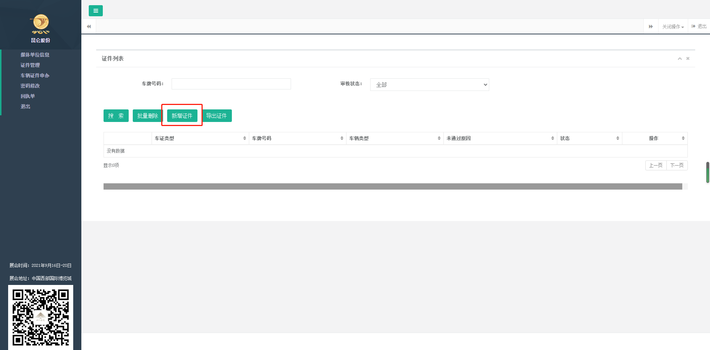
【密码修改】
在“密码修改”页面，依次填写原密码、新密码、确认密码完成密码修改操作。

